建设项目验收后变动环境
影响分析报告

南通市康桥油脂有限公司
二〇二四年五月

一、概述
南通市康桥油脂有限公司现位于海安市开发区康桥路2号，经营范围：生产销售硬脂酸、甘油、氢化棕榈硬脂（硬化油）、黑脚；棕榈油、棕榈硬脂、日用品百货的批发；佣金代理（拍卖除外）；进出口业务（不涉及国营贸易管理商品，涉及配额、许可证管理商品的，按国家有关规定办理申请）。（依法须经批准的项目，经相关部门批准后方可开展经营活动）许可项目：饲料添加剂生产（依法须经批准的项目，经相关部门批准后方可开展经营活动，具体经营项目以审批结果为准）一般项目：饲料添加剂销售（除依法须经批准的项目外，凭营业执照依法自主开展经营活动）。
一期项目年产五万吨硬脂酸、甘油加工销售项目于2007年3月通过南通市环境保护局审批，通环表复[2007]037号，一期项目已于2009年2月通过了南通市环境保护局组织的环保竣工验收。
二期项目年产10万吨氢化棕榈硬脂（包含下游产品5万吨硬脂酸）、5000吨甘油、黑脚扩产项目于2013年10月通过南通市环境保护局审批，通环管[2013]090号，二期项目已于2018年5月通过了自主验收。
近年来，随着环保意识的提升，建设单位加强了日常的环保监管，积极开展企业自查工作，对厂区及相关环保手续进行了系统性核查。由于市场需求，对部分设施及环保设施进行改造。通过翻查现有项目环评、验收文件及核查现场建设，建设单位对生产设备、环保设施等进行部分调整：
①原混合浓缩工序使用的盐酸不再使用，改用高效除油剂，年使用9吨，不利环境影响降低；
②建设单位一期验收600万大卡导热油炉1台、4t/h燃煤锅炉1台、10t/h燃煤锅炉1台，二期验收6t/h生物质锅炉1台，企业实际为1台6t/h燃天然气的蒸汽锅炉和9.6MW燃天然气有机热载体锅炉，燃料均使用天然气清洁能源，不利环境影响降低。
③建设单位水解蒸馏车间废气由“碱喷淋+水喷淋+旋流塔+除雾器+RTO”处理后由DA001排放；加氢车间、原料罐区、污水处理站废气、危化品仓库废气由“碱洗喷淋+水洗喷淋+除雾器+活性炭吸附”处理后由DA001排放；原环评制氢工序会有少量废气产生及排放，制氢过程中废气中主要物质为二氧化碳和水蒸气，对周围环境影响较小，废气通过18米高排气筒排放，而二期验收未评价该排气筒，企业实际根据环评建设了一根18米高排气筒。废水处理措施在原污水处理站的基础上新增一套中水回用措施“超滤+反渗透”。历次监测数据达标。
④根据企业实际，确定企业危废产生情况。
目前，建设单位的建设项目已通过竣工环境保护验收，且项目的性质、规模、地点、生产工艺和环境保护措施均未发生重大变动，且不属于新、改、扩建项目范畴，应界定为验收后变动。对照《建设项目环境影响评价分类管理名录》，变动不属于名录所对应的要求，无需纳入环评管理。因此，根据《省生态环境厅关于加强涉变动项目环评与排污许可管理衔接的通知》（苏环办[2021]122号），建设单位应编制《建设项目验收后变动环境影响分析》。
⑤建设单位将甲醇储罐、制氢车间、加氢车间全部拆除，不使用甲醇及催化剂。改为采用外购硬化油（原是加氢车间的产品，做为后续生产的原料）进行水解蒸馏生产硬脂酸和甘油。醇储罐、制氢车间、加氢车间的拆除减少了甲醇及生产过程中的废气及无组织排放，硬化油相较于棕榈油（加氢车间的原料）挥发性更低，不利环境影响降低。

二、变动情况

1. 环保手续情况
一期项目年产五万吨硬脂酸、甘油加工销售项目于2007年3月通过南通市环境保护局审批，通环表复[2007]037号，一期项目已于2009年2月通过了南通市环境保护局组织的环保竣工验收。
二期项目年产10万吨氢化棕榈硬脂（包含下游产品5万吨硬脂酸）、5000吨甘油、黑脚扩产项目于2013年10月通过南通市环境保护局审批，通环管[2013]090号，二期项目已于2018年5月通过了自主验收。

变动内容
在项目建设过程中，部分建设内容发生了变动，但不属于重大变动。对照江苏省环境保护厅文件《污染影响类建设项目重大变动清单（试行）》的通知（环办环评函〔2020〕688号）要求，变动内容与重大变动情况对照表见表1-1。

表1-1 项目变动环境分析表
类别 | 属于重大变动的情况 | 环评内容 | 实际建设内容 | 主要变动情况 | 变动原因 | 不利环境影响变化情况
性质 | 建设项目开发、使用功能发生变化的 | / | / | 无变动 | / | /
规模 | 生产、处置或储存能力增大30%及以上的 | 氢化棕榈硬脂150000t/a，硬脂酸95000t/a，甘油9500t/a，黑脚1903.2t/a | 硬脂酸105000t/a，甘油10500t/a，黑脚1875t/a | 产能增加，已经纳入二期验收 | 设备改造 | /
规模 | 生产、处置或储存能力增大，导致废水第一类污染物排放量增加的 | 氢化棕榈硬脂150000t/a，硬脂酸95000t/a，甘油9500t/a，黑脚1903.2t/a | 硬脂酸105000t/a，甘油10500t/a，黑脚1875t/a | 产能增加，已经纳入二期验收 | 设备改造 | /
规模 | 位于环境质量不达标区的建设项目生产、处置或储存能力增大，导致相应污染物排放量增加的（细颗粒物不达标区，相应污染物为二氧化硫、氮氧化物、可吸入颗粒物、挥发性有机物；臭氧不达标区，相应污染物为氮氧化物、挥发性有机物；其他大气、水污染物因子不达标区，相应污染物为超标污染因子）；位于达标区的建设项目生产、处置或储存能力增大，导致污染物排放量增加10%及以上的 | 氢化棕榈硬脂150000t/a，硬脂酸95000t/a，甘油9500t/a，黑脚1903.2t/a | 硬脂酸105000t/a，甘油10500t/a，黑脚1875t/a | 产能增加，已经纳入二期验收 | 设备改造 | /
地点 | 在原厂址附近调整（包括总平面布置变化）导致环境防护距离范围变化且新增敏感点的 | 海安市开发区康桥路2号） | 海安市开发区康桥路2号 | 无变动 | / | /
生产工艺 | 新增产品品种或生产工艺（含主要生产装置、设备及配套设施）、主要原辅材料、燃料变化，导致以下情形之一：  （1）新增排放污染物种类的（毒性、挥发性降低的除外）；  （2）位于环境质量不达标区的建设项目相应污染物排放量增加的；  （3）废水第一类污染物排放量增加的；  （4）其他污染物排放量增加10%及以上的 | 产品：氢化棕榈硬脂150000t/a，硬脂酸95000t/a，甘油9500t/a，黑脚1903.2t/a  工艺：见许可附件  原辅料：详见表3  燃料：详见表4  设备：详见表5 | 产品：硬脂酸105000t/a，甘油10500t/a，黑脚1875t/a  工艺：见许可附件  原辅料：详见表3  燃料：详见表4  设备：详见表5  化验单：详见表6 | 甲醇储罐、制氢车间、加氢车间拆除；锅炉使用天然气，污染变小。购买成品硬化油（原是加氢车间的产品，做为后续生产的原料）作为原料。 | 市场需求 | 不利环境影响降低
生产工艺 | 物料运输、装卸、贮存方式变化，导致大气污染物无组织排放量增加10%及以上的 | / | / | 无变动 | / | /
环境保护措施 | 废气、废水污染防治措施变化，导致第6条中所列情形之一（废气无组织排放改为有组织排放、污染防治措施强化或改进的除外）或大气污染物无组织排放量增加10%及以上的 | 废水：一套 300m³  /d 污水处理装置，工艺为隔油—调节—气浮—配水—UASB—水解酸化—沉淀—曝气池—二沉—外排 | 废水：一套 300m³  /d 污水处理装置，工艺为隔油—调节—气浮—配水—UASB—水解酸化—沉淀—曝气池—二沉—超滤—反渗透—外排 | 新增中水回用措施 | 减小少废水排放浓度，降低对环境的影响 | 不利环境影响降低
环境保护措施 |  | 废气：一期锅炉废气采用水膜除尘处理后通过45米高排气筒排放；二期锅炉废气采用水膜除尘处理后通过45米高排气筒排放；除制氢工艺采用1根18米高排气筒排放；水解蒸馏装置中和罐经洗涤塔预处理后与其他废气汇总进入总水喷淋+催化裂解装置后高空排放；污水站废气、加氢装置区废气与罐区废气汇总后经总管水喷淋+催化裂解装置后高空排放。 | 废气：蒸汽锅炉废气采用低氮燃烧处理后通过15米高排气筒DA002排放；导热油炉废气采用低氮燃烧+余热回收处理后通过15米高排气筒DA003排放；水解蒸馏车间废气采用碱喷淋+水喷淋+旋流塔+除雾器+RTO处理后通过15米高排气筒DA001排放；加氢车间、原料罐区、污水处理站废气、危化品仓库废气采用碱洗喷淋+水洗喷淋+除雾器+活性炭吸附处理后通过15米高排气筒DA001排放。 | 蒸汽锅炉废气采用低氮燃烧处理后通过15米高排气筒DA002排放；导热油炉废气采用低氮燃烧+余热回收处理后通过15米高排气筒DA003排放；气采用碱喷淋+水喷淋+旋流塔+除雾器+RTO处理后通过15米高排气筒DA001排放；加氢车间、原料罐区、污水处理站废气、危化品仓库废气采用碱洗喷淋+水洗喷淋+除雾器+活性炭吸附处理后通过15米高排气筒DA001排放。 | 建设单位根据使用清洁能源，减少能耗使用，工艺废气变无组织额为有组织，减少废气污染物产生量。 | 不利环境影响降低
环境保护措施 | 新增废水直接排放口；废水由间接排放改为直接排放；废水直接排放口位置变化，导致不利环境影响加重的 | 废水：本项目生活污水、生产废水经厂区污水处理站处理后接管进入海安市恒泽净水有限公司集中处理 | 废水：本项目生活污水、生产废水经厂区污水处理站处理后接管进入海安市恒泽净水有限公司集中处理 | 无变动 | / | /
环境保护措施 | 新增废气主要排放口（废气无组织排放改为有组织排放的除外）；主要排放口排气筒高度降低10%及以上的 | 本项目主要废气排放口为锅炉废气排放口 | 本项目废气主要排放口导热油炉废气排放口DA003，RTO废气排放口DA001 | 新增RTO废气排放口（无组织改由组织） | 降低污染物排放 | 不利环境影响降低
环境保护措施 | 噪声、土壤或地下水污染防治措施变化，导致不利环境影响加重的 | / | 按照环评要求进行防渗建设，噪声通过合理布局、消声减振降噪 | 无变动 | / | /
环境保护措施 | 固体废物利用处置方式由委托外单位利用处置改为自行利用处置的（自行利用处置设施单独开展环境影响评价的除外）；固体废物自行处置方式变化，导致不利环境影响加重的 | 一般固废委托利用，危险固废委托处置 | 危废新增废活性炭等；一般固废委托利用，危险固废委托处置 | 危废新增废活性炭等 | / | /
环境保护措施 | 事故废水暂存能力或拦截设施变化，导致环境风险防范能力弱化或降低的 | 建设1599立方米事故应急池 | 建设1599立方米事故应急池 | 无变动 | / | /

2.1 项目性质
南通市康桥油脂有限公司建设项目性质未发生变动。
2.2 项目规模
详见表2，项目规模未发生变动。
2.3 项目地点
南通市康桥油脂有限公司位于江苏省海安开发区康桥路2号，建设项目地点未发生变动。
2.4 生产工艺
1、建设项目主要产品和产能
表2 建设项目主要原辅材料表
工程名称（车间、生产装置或生产线） | 产品名称及规格 | 设计能力（吨/年）
工程名称（车间、生产装置或生产线） | 产品名称及规格 | 环评 | 实际
加氢、水解蒸馏生产装置 | 氢化棕榈硬脂 | 150000 | 0
加氢、水解蒸馏生产装置 | 硬脂酸 | 95000 | 105000
加氢、水解蒸馏生产装置 | 甘油 | 9500 | 10500
加氢、水解蒸馏生产装置 | 黑脚 | 1903.2 | 1875
2、建设项目主要原辅料变化情况见下表。
表3 建设项目主要原辅材料表

原辅材料名称 | 环评年用量t/a | 实际年用量t/a
甲醇 | 1306 | 0
制氢催化剂 | 0.64 | 0
氢化催化剂 | 36 | 0
棕榈油 | 150000 | 0
氢化棕榈硬脂 | / | 110000
盐酸 | 2 | 0
高效除油剂 | 0 | 9
氧化钙 | 60 | 61
活性炭 | 8 | 废气治理8.8t，脱色8.8t
NaCl | 17 | 18

- 燃料
表4 建设项目主要燃料表
名称 | 全厂消耗量 |  | 单位
名称 | 变动前 | 变动后 | 单位
生物质颗粒 | 5000 | 0 | t/a
煤炭 | 6000 | 0 | t/a
天然气 | 0 | 1160 | 万m³/a
- 生产设备
表5 建设项目主要设备及配套设施表

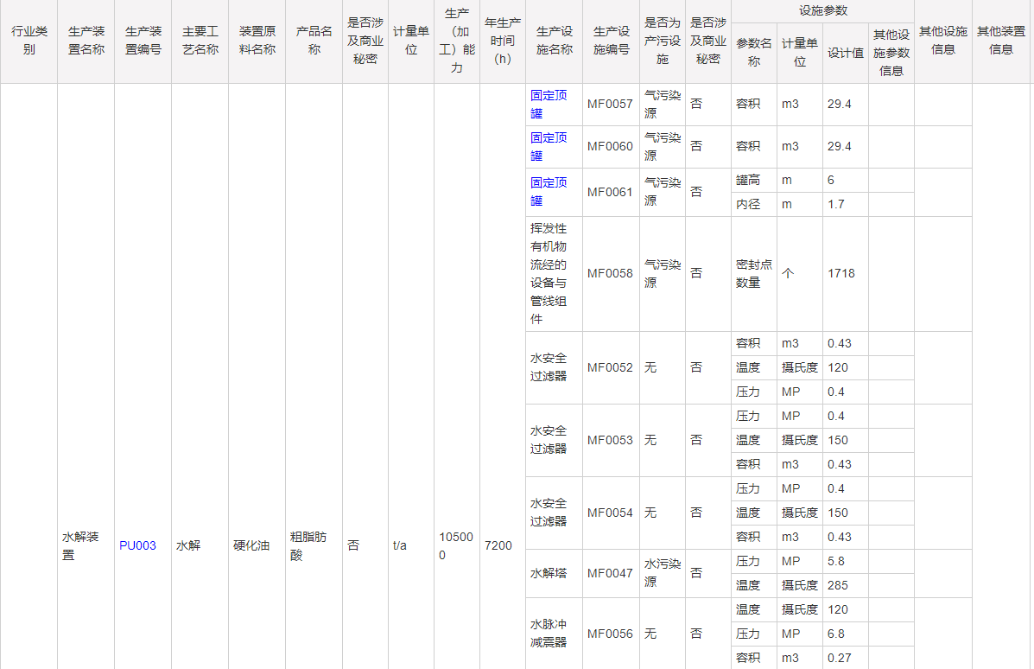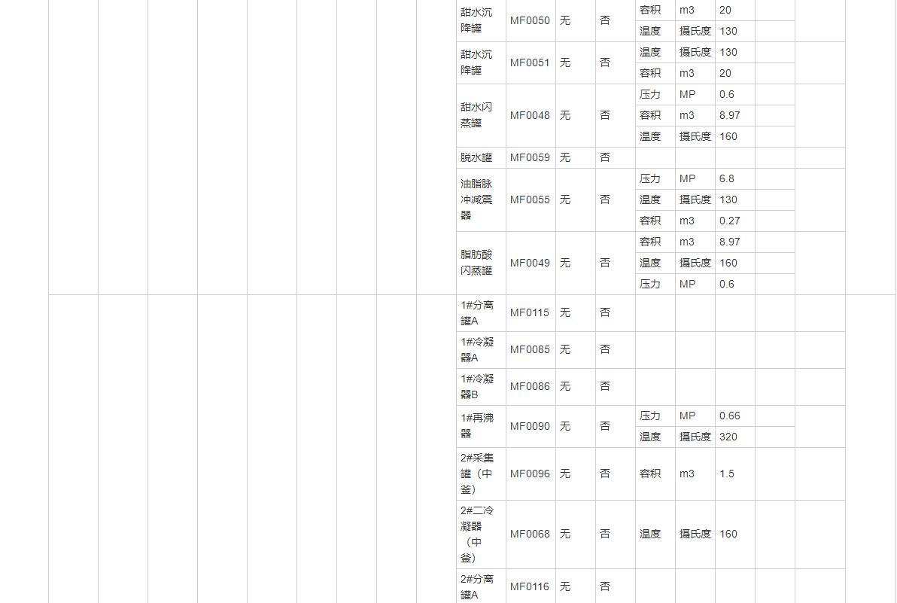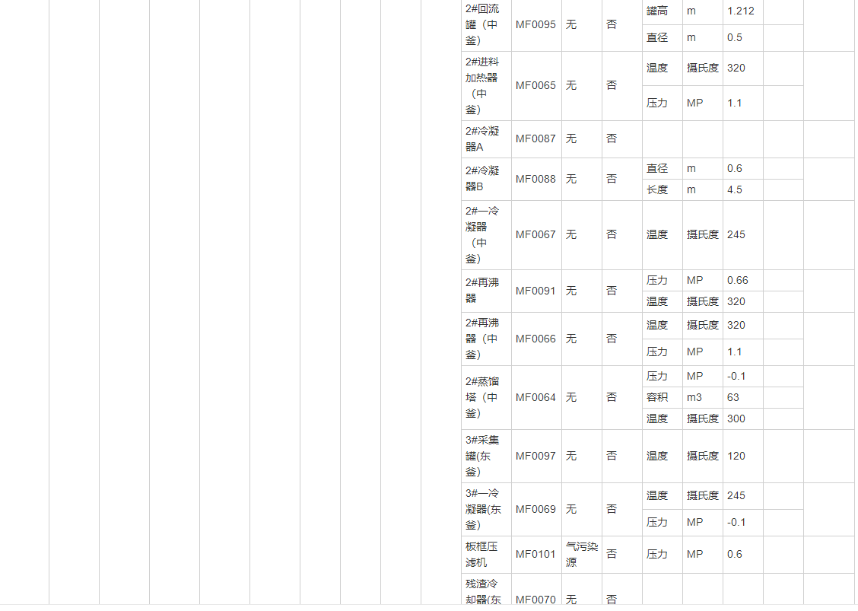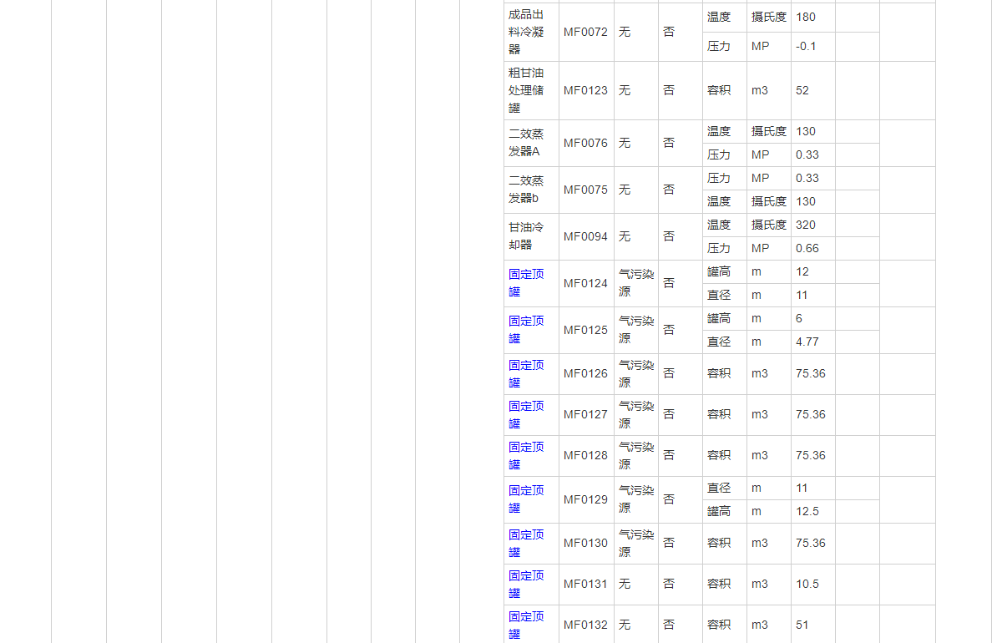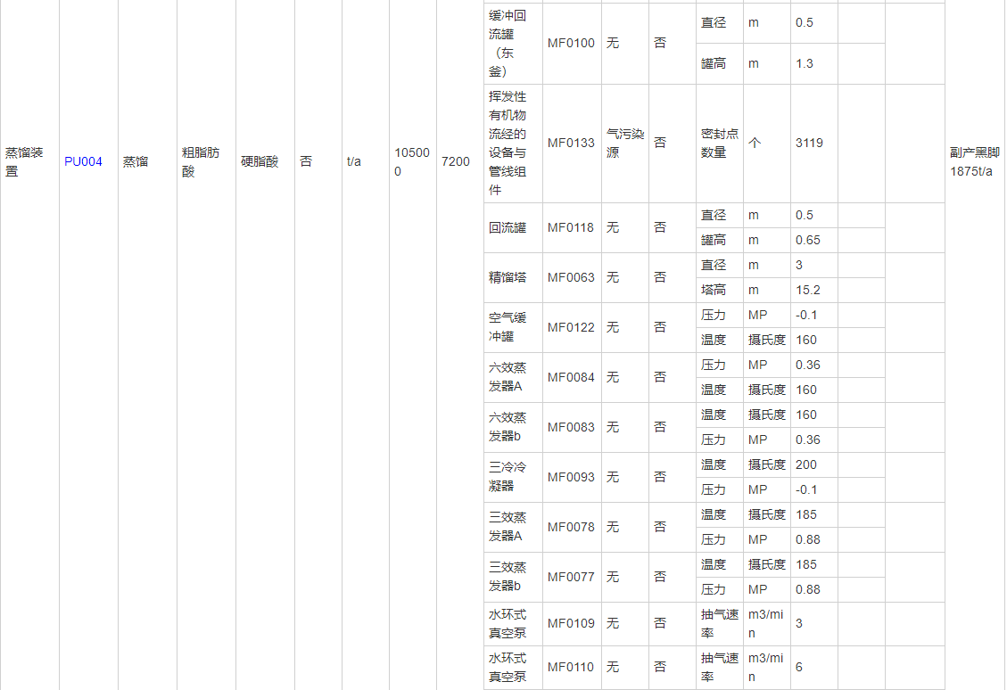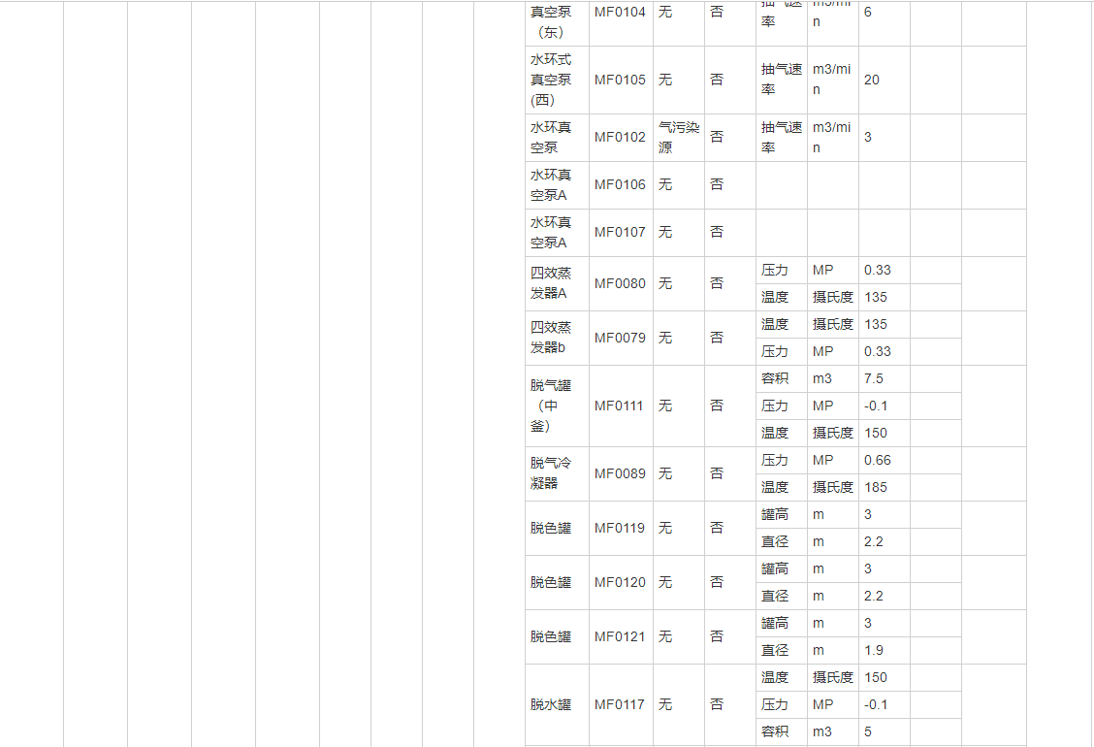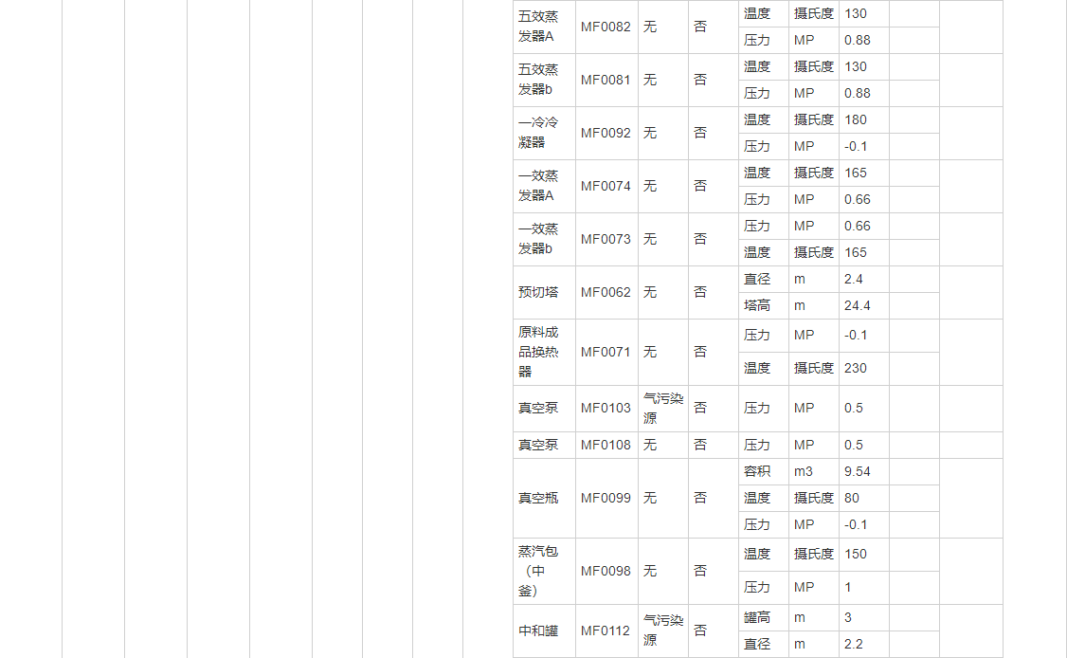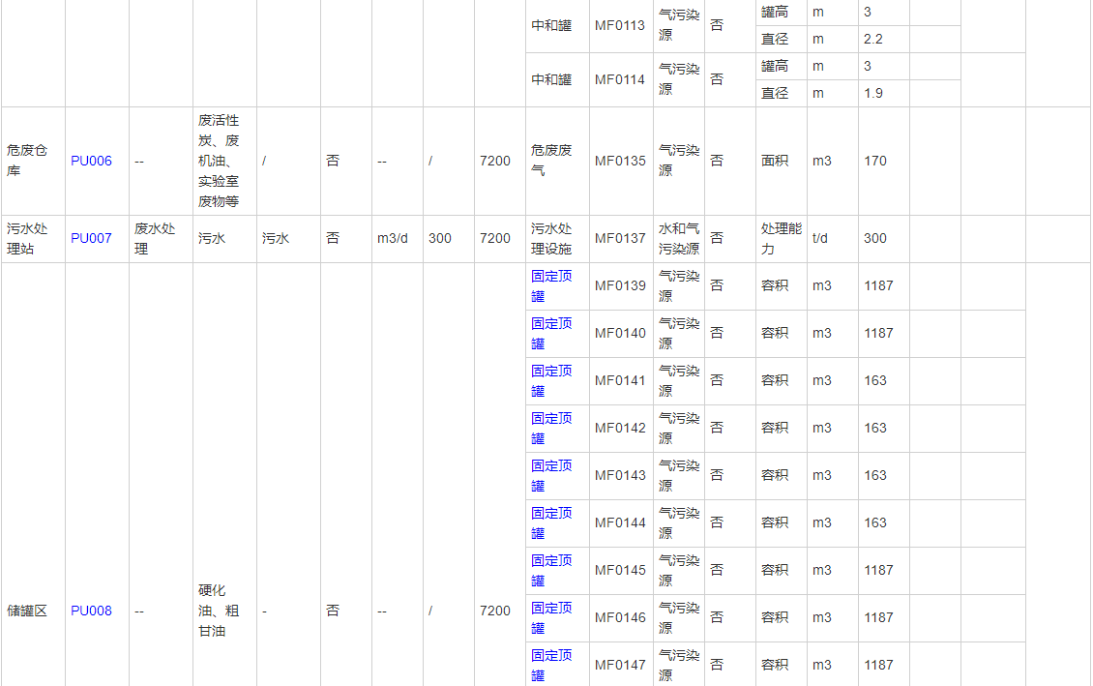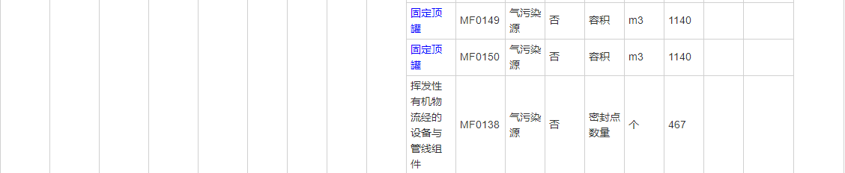

- 工艺流程
建设项目生产工艺流程如下。
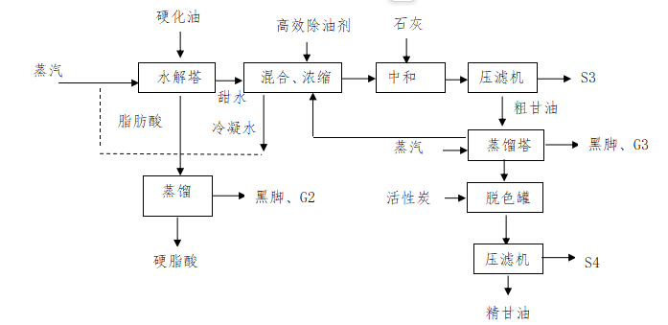

生产工艺说明：
（1）水解工艺
将采购的硬化油，送入高压逆流水解塔，在5.0-6.0Mpa，250-270℃高温下在水解塔内逆流水解，水解脂肪酸从塔顶流出，15-20%的甜水由塔底流出，塔顶脂肪酸经脱水后送到脂肪酸蒸馏工段，塔底甜水真空浓缩至85% 以上送至甘油蒸馏工段。
（2）脂肪酸蒸馏
水解后储存的粗脂肪酸，经进料泵送至进料加热器用出料成品加热后，送至脱气罐、与蒸馏产品脂肪酸换热后进入蒸馏釜。换热器是利用蒸馏冷却的成品硬脂酸与进料的粗脂肪酸进行换热，进料加热器以导热油为热源。
蒸馏釜中的粗脂肪酸通过再沸器加热至250℃以上、并在-0.098MPa的高真空度下进行蒸馏，釜顶馏出物即为硬脂酸成品，釜底为黑脚。
蒸馏过程中有不凝气（G2），主要为水蒸气,与抽真空废气一同排放。
（3）甘油蒸馏
水解工序产生的甜水加入盐酸进行混合，静置后，用进料泵向脱气罐进料，途中物料经过换热器升温后进行浓缩。利用采出的甘油作为热源进行换热。脱水罐中物料利用脱水循环泵和加热器循环加热。利用水环真空泵进行真空脱水浓缩。脱水后的物料进入中和罐，在水相中加入石灰水调节甜水。中和后的甜水送入压滤机中进行压滤，压滤后滤液进入蒸馏塔进行蒸馏。在蒸馏过程中控制塔中物料温度230℃～260℃之间，在-0.095 ～ -0.100MPa的真空度下，蒸馏出95%以上含量的甘油。经过加活性碳循环脱色、压滤去除活性碳后而得到精甘油；蒸馏过程中1.5%为甘油黑脚。此工序有压滤滤渣和废活性炭产生。蒸馏过程中有不凝气，主要为水蒸气,与抽真空废气一同排放。
6、化验单
表6棕榈油和硬化油化验单
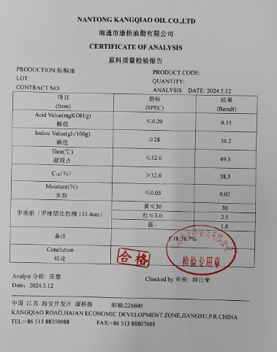
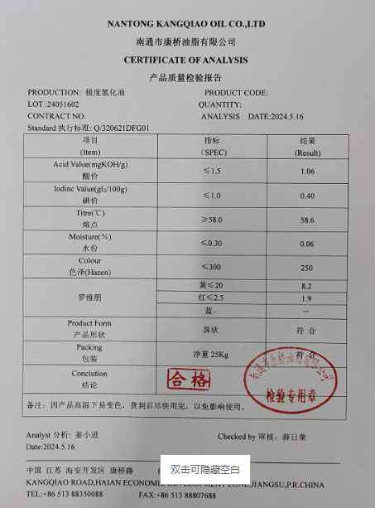
2.5 环境保护措施
2.5.1 废气
本项目废气主要为锅炉废气（天然气）、制氢工艺废气、水解蒸馏车间废气废气、加氢车间、原料罐区、污水处理站废气、危化品仓库废气。
变动前：一期锅炉废气采用水膜除尘处理后通过45米高排气筒排放；二期锅炉废气采用水膜除尘处理后通过45米高排气筒排放；除制氢工艺采用1根18米高排气筒排放；水解蒸馏装置中和罐经洗涤塔预处理后与其他废气汇总进入总水喷淋+催化裂解装置后高空排放；污水站废气、加氢装置区废气与罐区废气汇总后经总管水喷淋+催化裂解装置后高空排放。
变动后：蒸汽锅炉废气采用低氮燃烧处理后通过15米高排气筒DA002排放；导热油炉废气采用低氮燃烧+余热回收处理后通过15米高排气筒DA003排放；制氢工艺采用1根18米高排气筒DA004排放;水解蒸馏车间废气采用碱喷淋+水喷淋+旋流塔+除雾器+RTO处理后通过15米高排气筒DA001排放；加氢车间、原料罐区、污水处理站废气、危化品仓库废气采用碱洗喷淋+水洗喷淋+除雾器+活性炭吸附处理后通过15米高排气筒DA001排放。
2.5.2 废水
本项目废水排放口为主要排放口，本项目生活污水、生产废水经厂区污水处理站处理后接管进入海安市恒泽净水有限公司集中处理。
变动前：一套 300m³/d 污水处理装置，工艺为隔油—调节—气浮—配水—UASB—水解酸化—沉淀—曝气池—二沉—外排
变动后：一套 300m³/d 污水处理装置，工艺为隔油—调节—气浮—配水—UASB—水解酸化—沉淀—曝气池—二沉—超滤—反渗透—外排。由于新增中水回用措施，污染物排放浓度降低，对水环境的影响减小。

2.5.3 噪声
项目噪声主要为吸附器、风机等生产设备及机器产生的。通过厂房隔声、机械设备减振及距离衰减及布置绿化带等措施来降低噪声对周围环境的影响，未发生变动。
2.5.4 固废
项目固废零排放，与环评一致基本变动。增加了废活性炭。
二、环境影响分析说明
1、达标排放的可行性
根据变动情况可知，企业锅炉不再使用生物质燃料和煤炭燃料，仅使用天然气，不利环境影响大大降低。
2、检测情况
本项目委托青山绿水（南通）检验检测有限公司于2024年4月9日-4月10日对水、气、声气进行检测，检测结果如下：
表2-2 监测结果

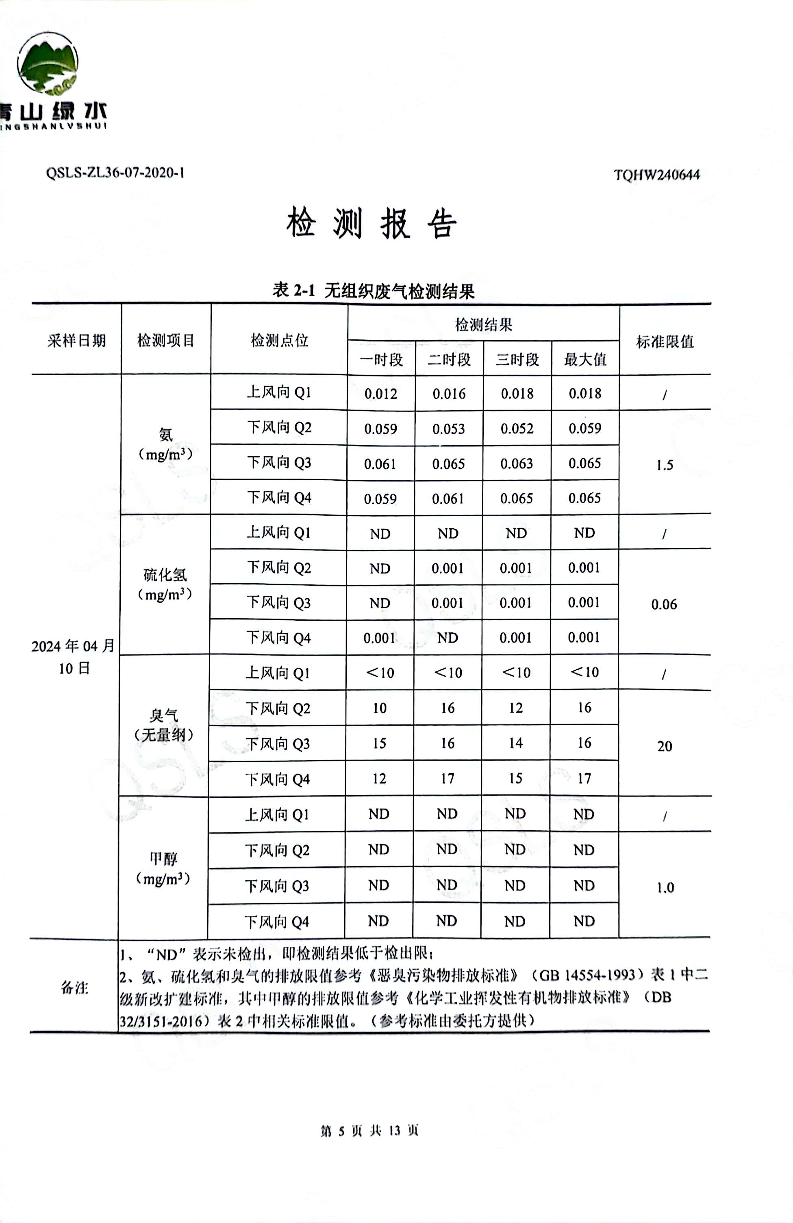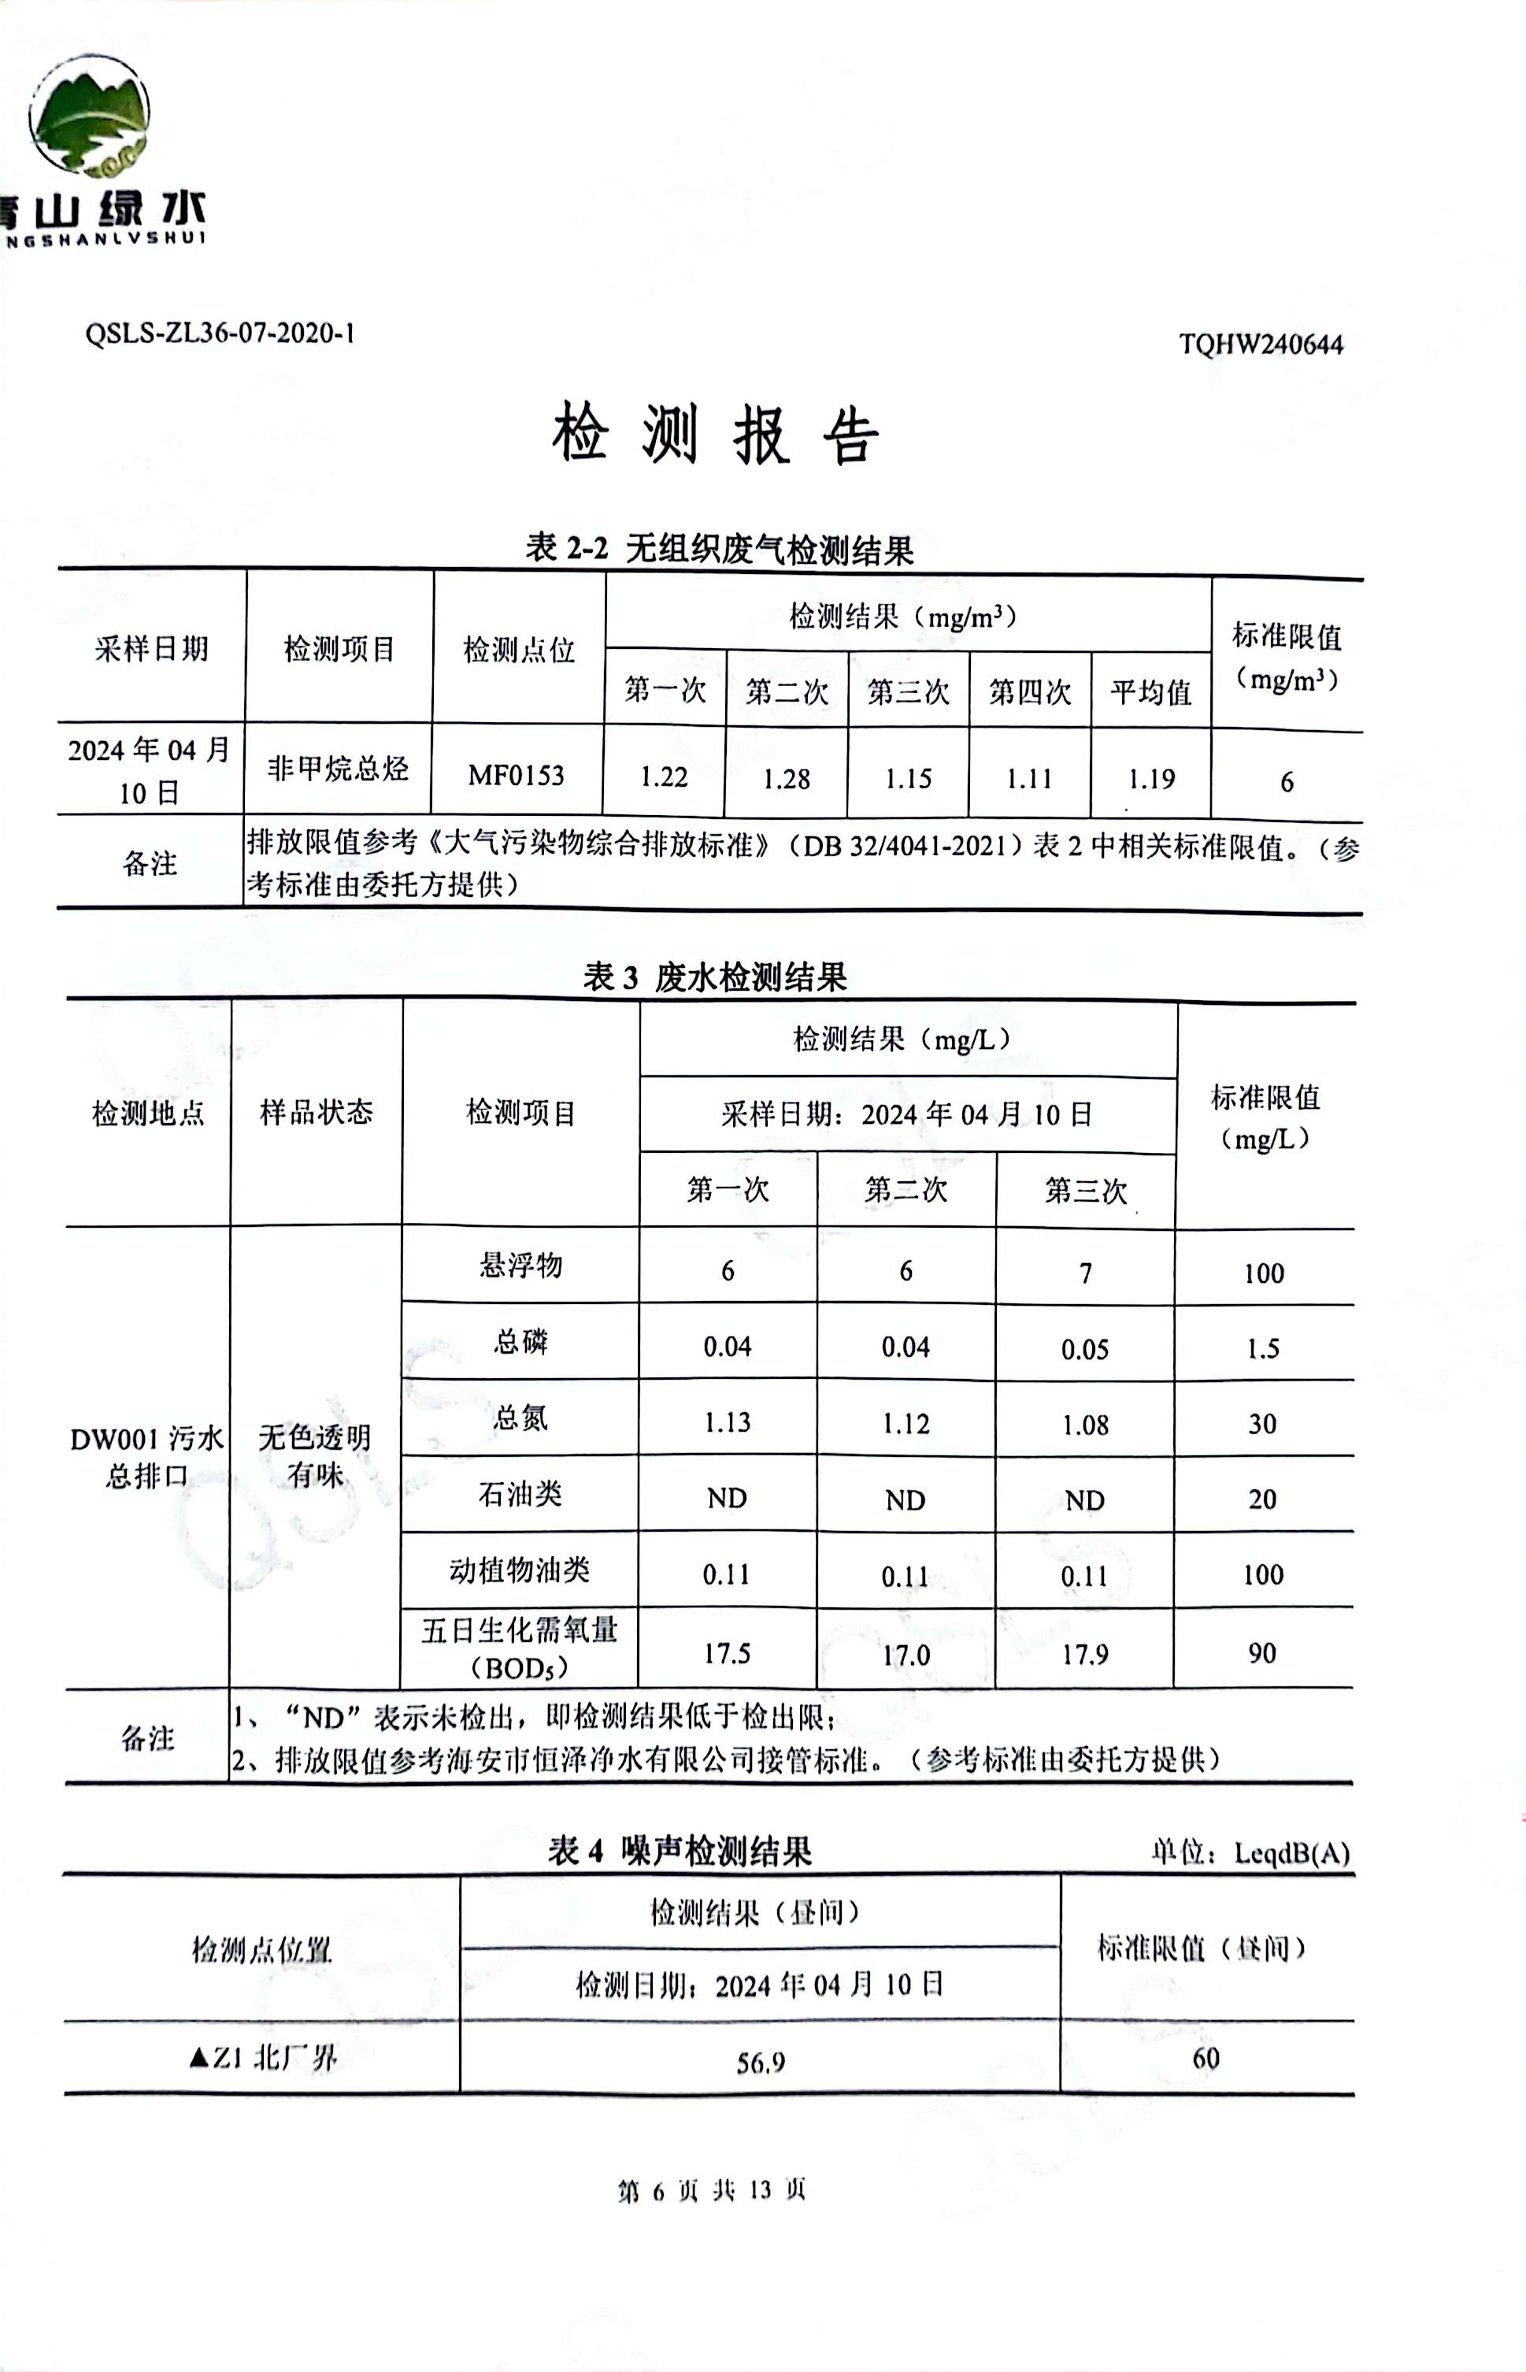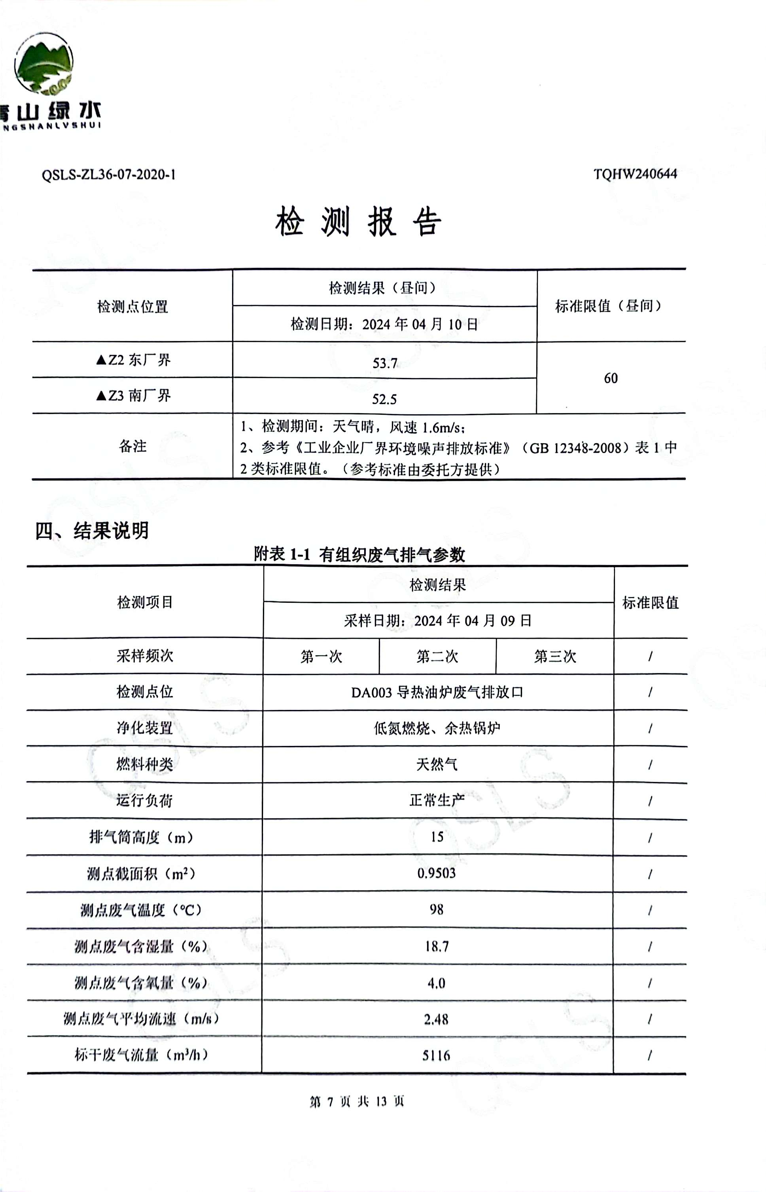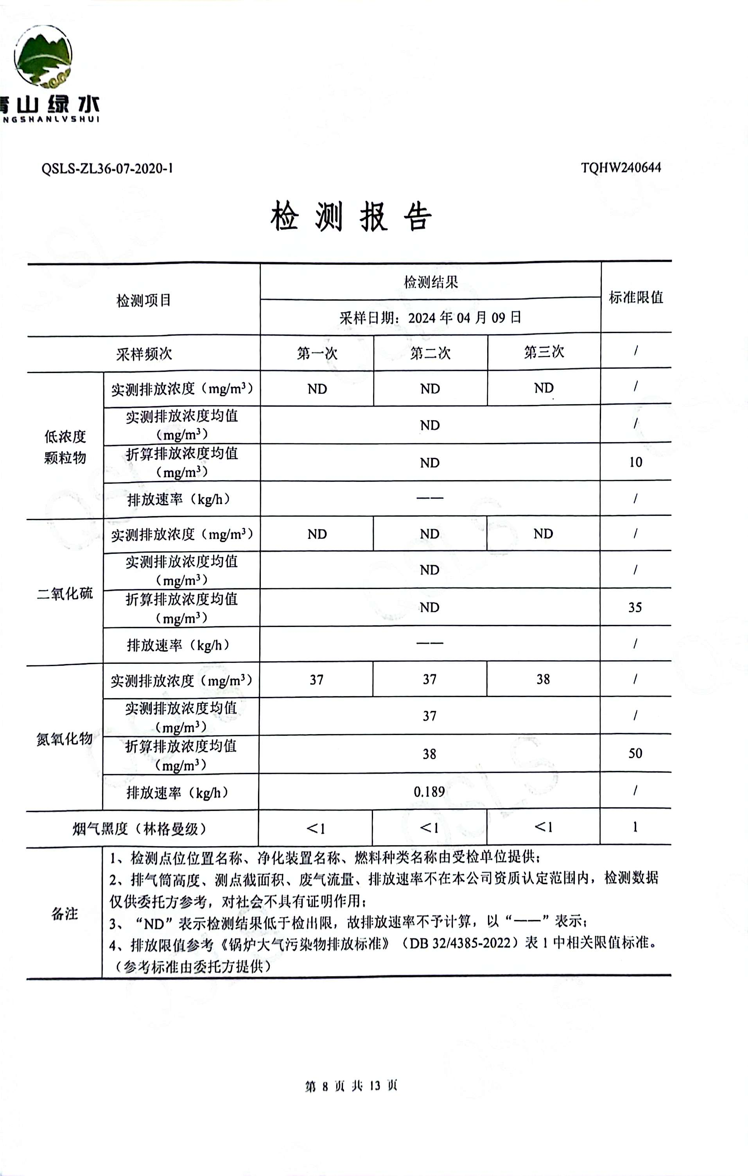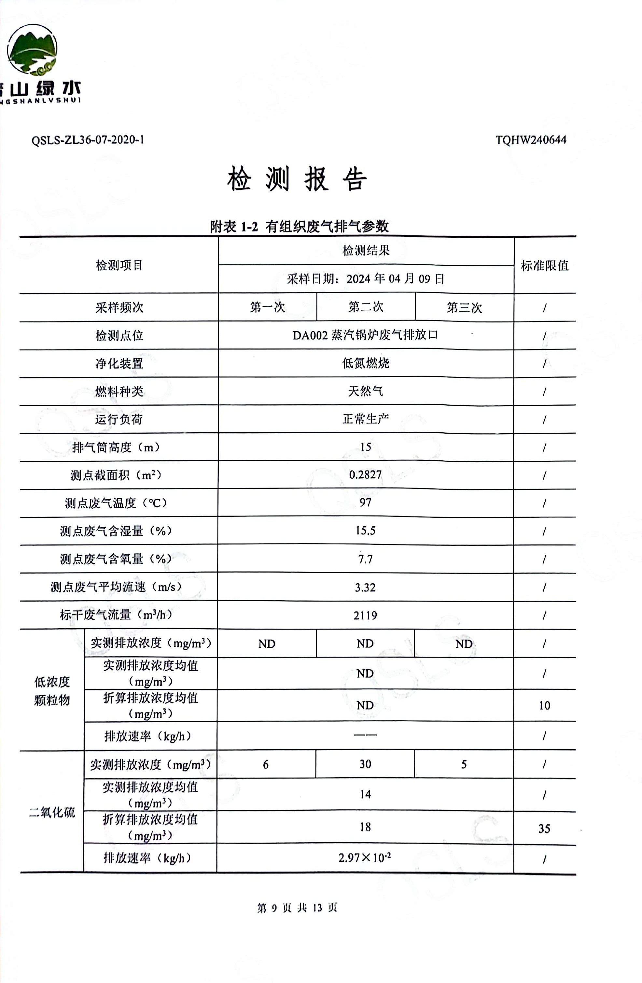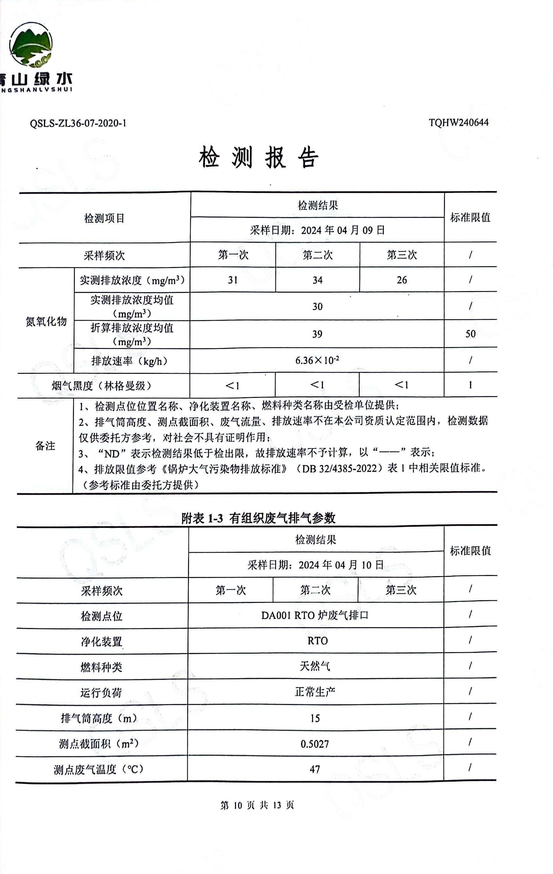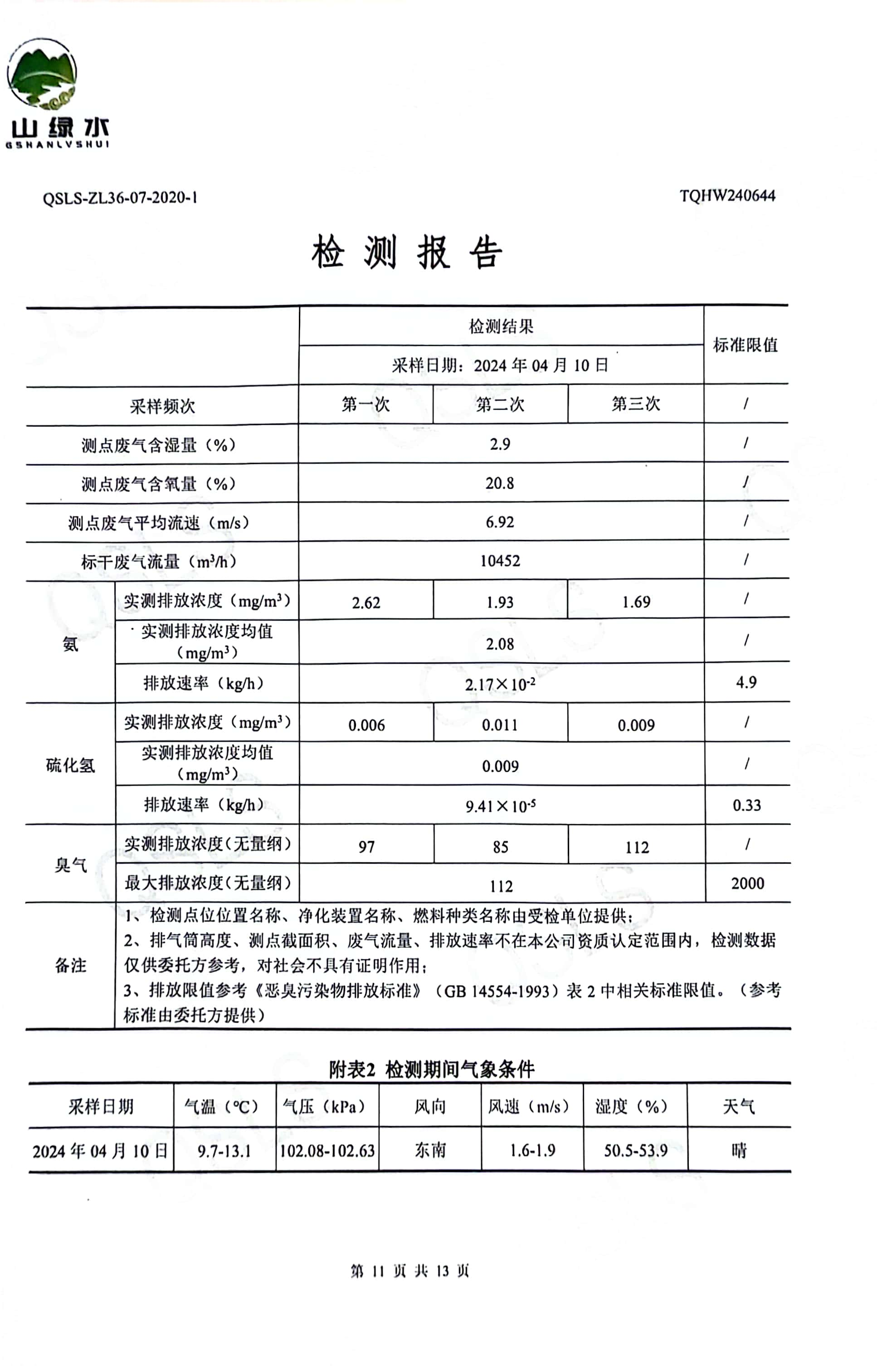

根据检测报告可知，企业水、气、声均达标排放。
三、结论
根据验收后变动内容和环境影响分析，南通市康桥油脂有限公司的变动不属于重大变动。对照《建设项目环境影响评价分类管理名录》，变动不属于名录所对应的要求，无需纳入环评管理。本项目变动后需对废气、废水及噪声进行监测，确保达标排放。

南通市康桥油脂有限公司
2024年5月17日
专家签字：

